Проект «Прямые выплаты» стартовал в 2011 году. Сейчас в нём уже 69 регионов, а к началу 2021 года присоединится еще 16. Полный список участников дан в постановлении Правительства РФ от 21.04.2011 № 294.
С 1 июля 2020 года | С 1 января 2021 года
Республика Башкортостан (02)  Республика Дагестан (05)  Красноярский край (24)  Ставропольский край (26)  Волгоградская область (34)  Ленинградская область (47)  Тюменская область (72)  Ярославская область (76) | Краснодарский край (23)  Пермский край (59)  Московская область (50)  Свердловская область (66)  Челябинская область (74)  г. Москва (77)  г. Санкт-Петербург (78)  Ханты-Мансийский автономный округ-Югра (86)

Как работает проект «Прямые выплаты»
Сейчас ФСС работает со страхователями по зачётному принципу: работодатель выплачивает пособие, а в Фонд он перечисляет разницу между суммами начисленных страховых взносов и выплаченных пособий.
В проекте «Прямые выплаты» страхователи должны платить взносы на обязательное соцстрахование в полном объёме, их нельзя уменьшить на сумму произведённых ФСС расходов.
Также меняется порядок взаимодействия ФСС, работодателя и работника. Компания получает от сотрудника заявление и документы для выплаты пособия, направляет их в ФCC в электронном виде, а Фонд напрямую выплачивает застрахованному работнику пособие. При этом принцип расчёта и размер пособий не меняются.
Новые правила касаются выплат следующих пособий:
- пособие по временной нетрудоспособности (в том числе в связи с несчастным случаем на производстве или профессиональным заболеванием);
- пособие по беременности и родам;
- единовременное пособие женщинам, вставшим на учет в медицинских учреждениях в ранние сроки беременности;
- единовременное пособие при рождении ребенка;
- ежемесячное пособие по уходу за ребенком;
- оплата отпуска лицу, пострадавшему на производстве (сверх ежегодного оплачиваемого отпуска).

Нормативные документы:
- Постановление Правительства РФ от 21.04.2011 № 294 в ред. от 13.11.2019;
- Форма заявления для назначения пособий — приказ ФСС РФ от 24.11.2017 № 578;
- Форма электронного реестра сведений — приказ ФСС РФ от 24.11.2017 № 579;
- Приказ Минздравсоцразвития от 11.07.2011 № 709н.

Алгоритм назначения и выплаты пособий

Шаг 1. Работодатель получает документы от сотрудника
Когда сотрудник принесёт документы, подтверждающие право на пособие.
Затем сотрудник пишет заявление в ФСС по форме, установленной Приказом ФСС от 24.11.2017 № 578. Оно требуется для всех страховых случаев, в том числе для периода временной нетрудоспособности.
«Застрахованное лицо может выбрать удобный способ получать пособие: на банковский счёт, почтовым переводом или на платёжную карту «Мир» с 16- или 19-значным номером. Пособия могут быть перечислены работнику как на зарплатный счёт, так и на любой другой».
«Счёт обязательно должен быть 20-значным, соответствовать БИК в банке и оформлен именно на работника.
Медорганизация может выдать больничный лист в бумажном виде или сформировать и разместить электронный листок нетрудоспособности (ЭЛН) в информационной системе ФСС.
Получить информацию об электронном больничном можно из базы ФСС по номеру ЭЛН и СНИЛС работника. Это доступно в личном кабинете страхователя в единой интегрированной информационной системе (ЕИИС), личном кабинете ФСС, АРМ ФСС, Контур Экстерн, 1С и т.д. Оплачивать можно только ЭЛН со статусом «Закрыт».

Если в «пилотном» регионе ЛН электронный
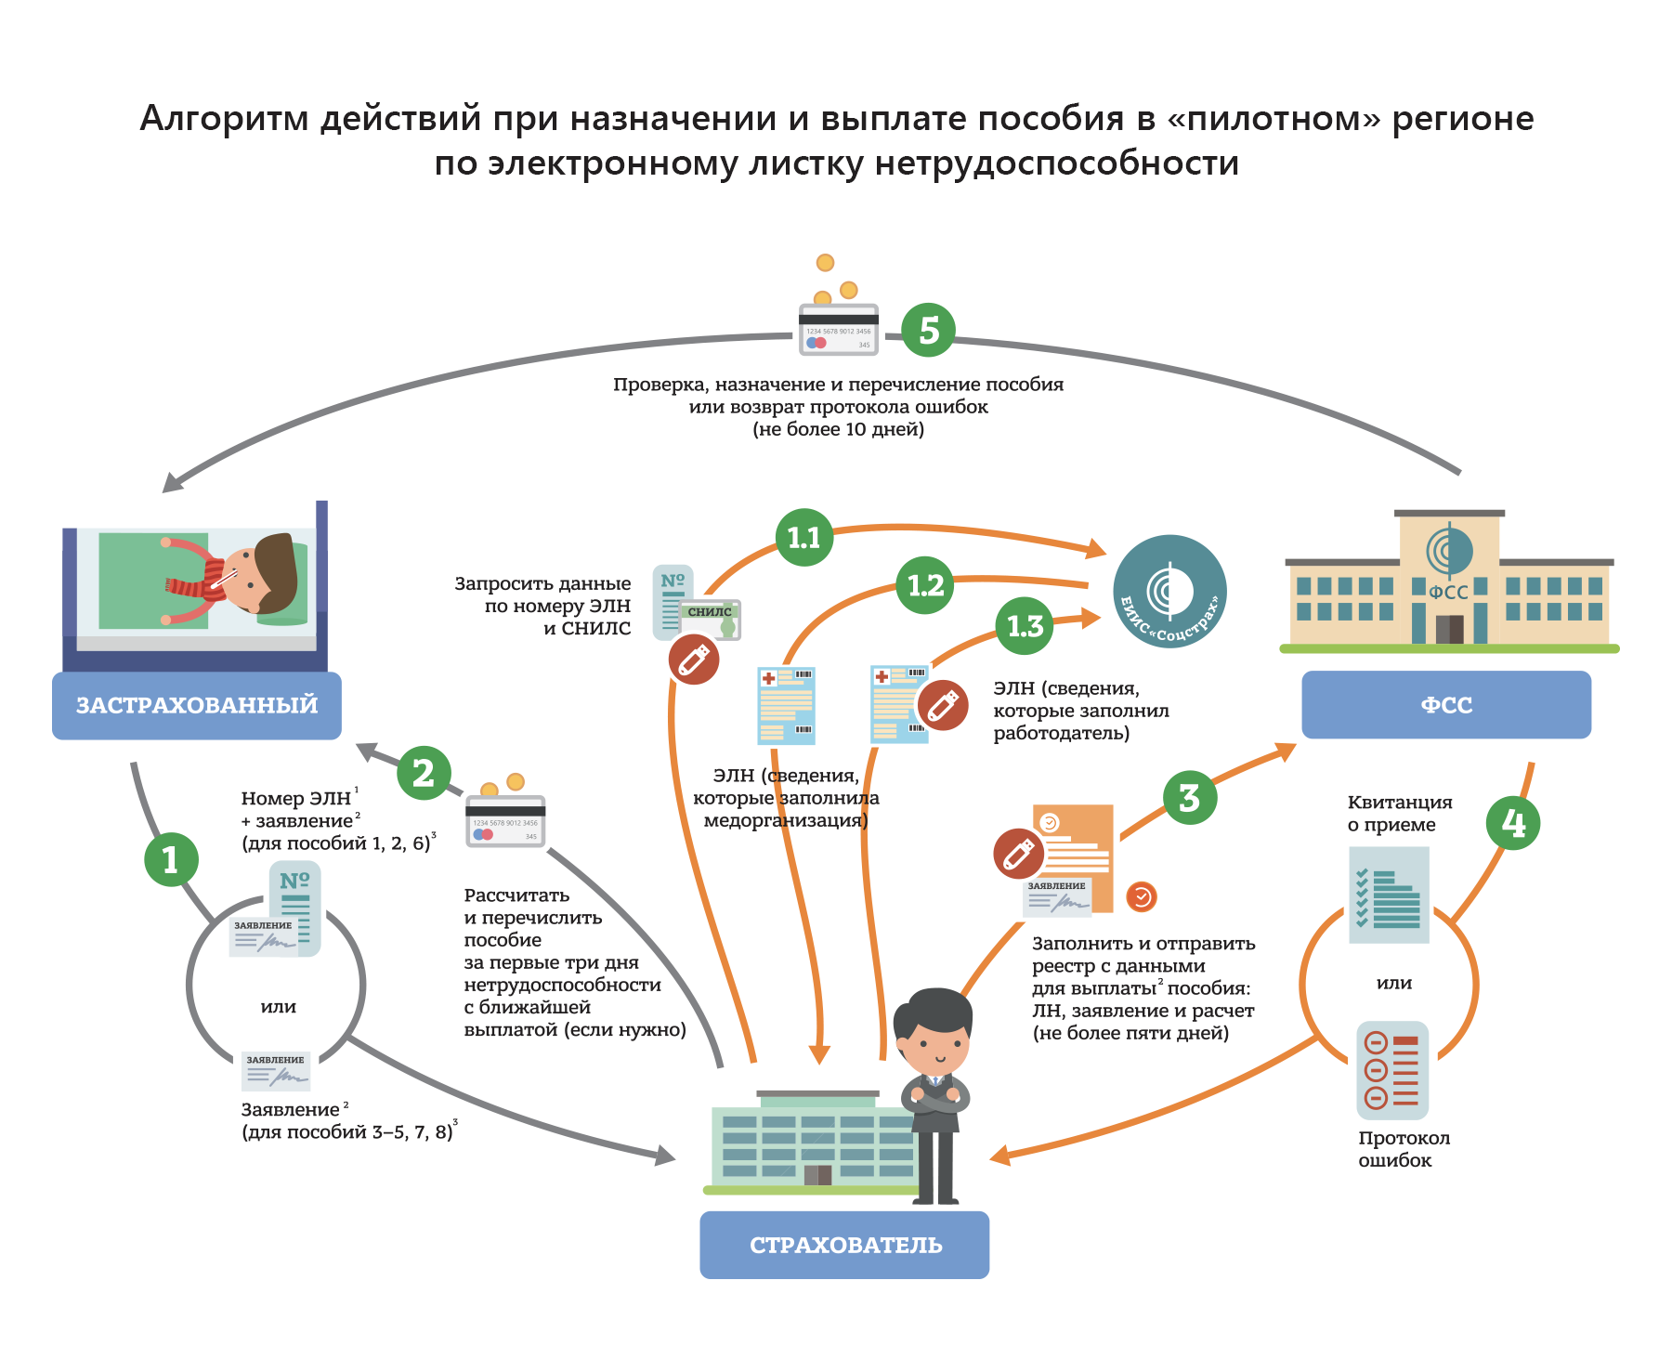

Шаг 2. Работодатель рассчитывает пособие и выплачивает сумму за первые три дня
В проекте «Прямые выплаты» не меняется ни размер пособий, ни порядок расчёта:
Пособие за первые три дня временной нетрудоспособности сотрудника назначает и выплачивает работодатель, удерживая НДФЛ (пп. 1 п. 2 ст. 3 Федерального закона от 29.12.2006 № 255-ФЗ; Постановление Правительства РФ от 21.04.2011 № 294; п. 1 ст. 217 НК РФ).
Остальную часть пособия работник получит от ФСС, поэтому с неё НДФЛ удерживает Фонд.

Шаг 3. Работодатель готовит и отправляет документы в ФСС
Работник может подать заявление на пособие не позднее 6 месяцев со дня окончания страхового случая. Например, не позднее 6 месяцев со дня рождения малыша можно обратиться за единовременным пособием при рождении ребёнка.
В течение пяти календарных дней с момента получения от сотрудника заявления и ЛН, ЭЛН, свидетельств или справок работодатель должен сформировать и отправить в ФСС комплект документов на выплату пособия, в том числе реестр сведений.
Заполнить и передать ФСС электронный реестр по проекту «Прямые выплаты» можно в бухгалтерском ПО, доработанном под требования проекта, в информационных системах специализированных операторов связи, а также в бесплатном АРМ «Подготовка расчетов для ФСС», который доступен для загрузки на официальном сайте ФСС.

Шаг 4. ФСС проверяет документы и назначает пособие
В течение 10 календарных дней с момента получения полного комплекта документов региональное отделение Фонда принимает решение о назначении и выплате пособия, В процессе обработки документов и перечисления пособия региональное отделение или банк может обнаружить ошибку. Тогда документы вернут работодателю для исправления.

Шаг 5. ФСС выплачивает пособие
Бумажные документы для назначения и выплаты пособия Фонд возвращает страхователю. Их нужно хранить 6 лет (п. 6 ст. 23 НК РФ).
Узнать о выплаченном пособии можно в личном кабинете получателя услуг. Войти в него можно с логином и паролем от портала госуслуг . Там же можно подавать запросы и консультироваться со специалистами Фонда.
Раньше работники получали пособия в день выплаты зарплаты. Теперь пособие будет выплачивать отделение Фонда с 1-го по 15-е число месяца, следующего за месяцем, за который оно причитается. Например, пособие за июль 2021 года фонд выплатит с 1 по 15 августа 2021 года.

